 | Информационно-образовательная  газета МБДОУ Д/С 35  Выпуск №3 от 1.11.2021  Садовестнк  Как живём мы интересно,  Сообщает садовестник.

ЧИТАЙТЕ В НОМЕРЕ:  1. «День народного единств.»  2. «Гигиена – залог здоровья!»  3. «Закаливание ребёнка раннего возраста.»  4. «Праздник бабушек и дедушек»  5. «Необходимость развития речевого дыхания»  ИНТЕРЕСНЫЕ ДАТЫ  4 ноября –День народного единства.  4 ноября- День конфет.  12 ноября –День синички  18 ноября –День рождения Деда Мороза  22 ноября- День сыновей  26 ноября –День сапожника  28 ноября- День матери  30 ноября-всемирный день домашних животных | Уважаемые читатели газеты «Садовестник».  Представляем Вам новый номер газеты, в котором отражена наша деятельность. В детском саду происходит много интересных, познавательных событий и мероприятий. Как всегда, наши воспитатели и узкие специалисты детского сада предложат вам свои интересные консультации и советы.  Всем приятного чтения!  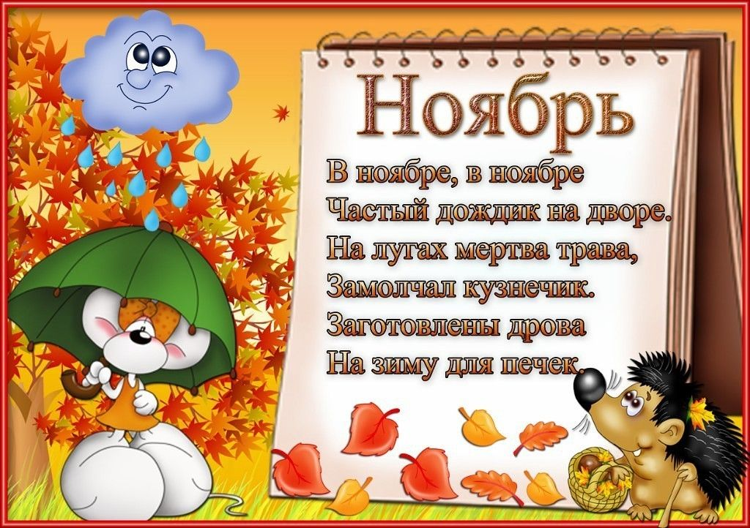
Активные ссылки МБДОУ Д/С 35
Сайт: https://belds35.obr23.ru/#/ mbdoy_ds_35
День Народного единства в детском саду
Как повезло тебе и мне!
Мы родились в такой стране,
Где люди все – одна семья,
Куда ни глянь – кругом друзья!
4 ноября вся наша Россия отмечает день «Народного Единства». Этот день занимает особое место среди государственных праздников современной России.
День народного единства — это праздник, который дети должны знать с раннего возраста. Современный День народного единства — праздник, который призывает людей не только вспомнить важнейшие исторические события, но и напомнить гражданам многонациональной страны важность сплочения. Ведь только вместе, двигаясь в одном направлении, можно справиться с трудностями и преодолеть препятствия.
Сила России в единении всей наций и народностей, и потому задача нас, взрослых, заложить основы дружеских отношений в сердца наших детей с ранних лет!

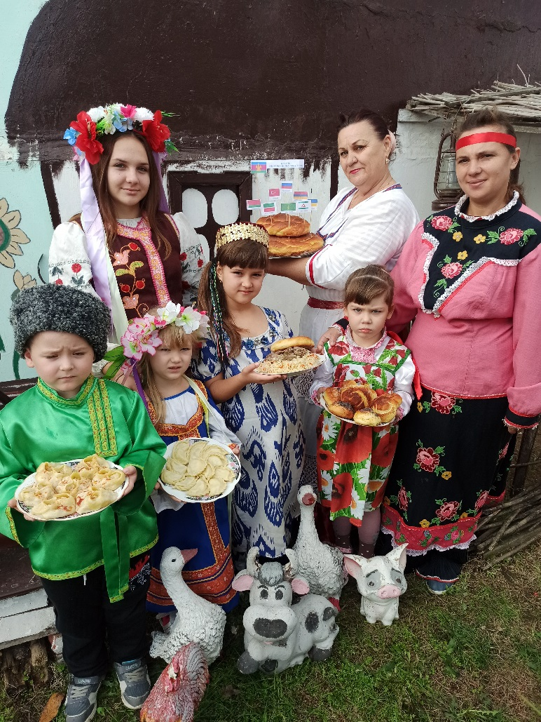

«Гигиена – залог здоровья!»

Является ли гигиена залогом здоровья? Большинство из нас ответят «да» и будут правы. Гигиенические навыки очень важная часть культуры поведения. Необходимость опрятности, содержание в чистоте лица, тела, прически, одежды, обуви продиктована не только требованиями гигиены, но и нормами человеческих отношений. Воспитание у детей навыков личной гигиены играет важнейшую роль в сохранении их здоровья, способствует правильному поведению в быту, в общественных местах. Соблюдение правил личной гигиены – залог здоровья ребенка. Крайне важно приучить ребенка тщательно и достаточно часто мыть руки, чтобы предупредить глистные заражения и кишечные инфекции, которые называются болезнями грязных рук. На грязной, плохо вымытой коже гнездятся микробы, вызывающие гнойничковые заболевания. Чистая кожа выделяет особые вещества, губительно действующие на бактерии. Ежедневно перед сном надо мыть лицо, шею, руки, ноги, а утром кроме умывания обтирать все тело. У ребенка должно быть свое полотенце для лица и рук, отдельное полотенце для ног. Особенную актуальность приобрело частое мытьё рук в связи с коронавирусной инфекцией (Ковид-19). Поэтому частое и тщательное мытьё рук антибактериальным мылом, является важным моментом в защите ребёнка. Ногти на руках и ногах – место скопления грязи, микробов, поэтому их надо тщательно мыть и коротко стричь.
У каждого ребенка должна быть своя расческа, без острых зубьев. Используя зеркало, учите ребенка причесываться, так как все дети любят смотреться в него. Особенно тщательно необходимо следить за полостью рта детей. Врачи советуют начинать чистить зубы ребенка с момента появления первого зуба. А самостоятельно это может делать малыш с двух лет. В этом возрасте ребенок с увлечением копирует все, что делают взрослые. Приучайте детей мыть фрукты и овощи перед их употреблением, лучше тёплой и горячей водой. Немытые овощи, фрукты и ягоды – источник инфекции и заболеваний. Воспитывайте у детей бережное отношение к книгам, игрушкам, мебели, привычку замечать и устранять беспорядок, поддерживать чистоту в доме. Регулярно проводите влажную уборку, но только в отсутствие ребенка. Как можно чаще проветривайте помещение. Если в доме есть животные, будьте осторожны! Микробы, переносимые домашними животными, могут стать причиной серьезных заболеваний. Не забывайте обрабатывать ванну дезинфицирующим и моющим средством. В дошкольном возрасте дети особенно склонны к подражанию, поэтому в формировании навыков большую роль играет личный пример взрослых. А.С. Макаренко советовал: «Настаивая, чтобы дети мыли руки перед обедом, не забывайте и от себя требовать того же. Старайтесь сами убирать свою постель, это вовсе не трудная и позорная работа». Поэтому, сделайте семейным «ритуалом» утреннее умывание, чистку зубов, мытье рук после прогулки и перед едой. Показывайте личным примером, как пользоваться носовым платком при кашле и чихании. Самый чистый носовой платок – это одноразовый (мягкая салфетка). Формируйте и совершенствуйте навыки аккуратной еды. Малыш будет брать с вас пример, учась правильно пользоваться столовыми приборами, салфеткой, бесшумно и аккуратно есть.
Приучая детей соблюдать навыки гигиены, целесообразно использовать игры. Например, игра с куклой, которая «моет руки», после манипуляций с куклой, малышу тоже захочется намылить руки мылом; рассматривание сюжетных и предметных картинок по теме. С помощью незатейливой игры, потешки, стихотворения интереснее и эффективнее воспринимается обучение («Чище мойся – воды не бойся», «Рано утром на рассвете умываются мышата, и котята, и утята, и жучки, и паучки…» и пр.) Растить здоровых детей – это подлинное искусство. Только совместными усилиями семьи и детского сада, используя весь комплекс доступных средств, можно заложить фундамент здорового образа жизни. Будьте здоровы!

«Гигиена - не мука, гигиена - не скука, а важная наука!»
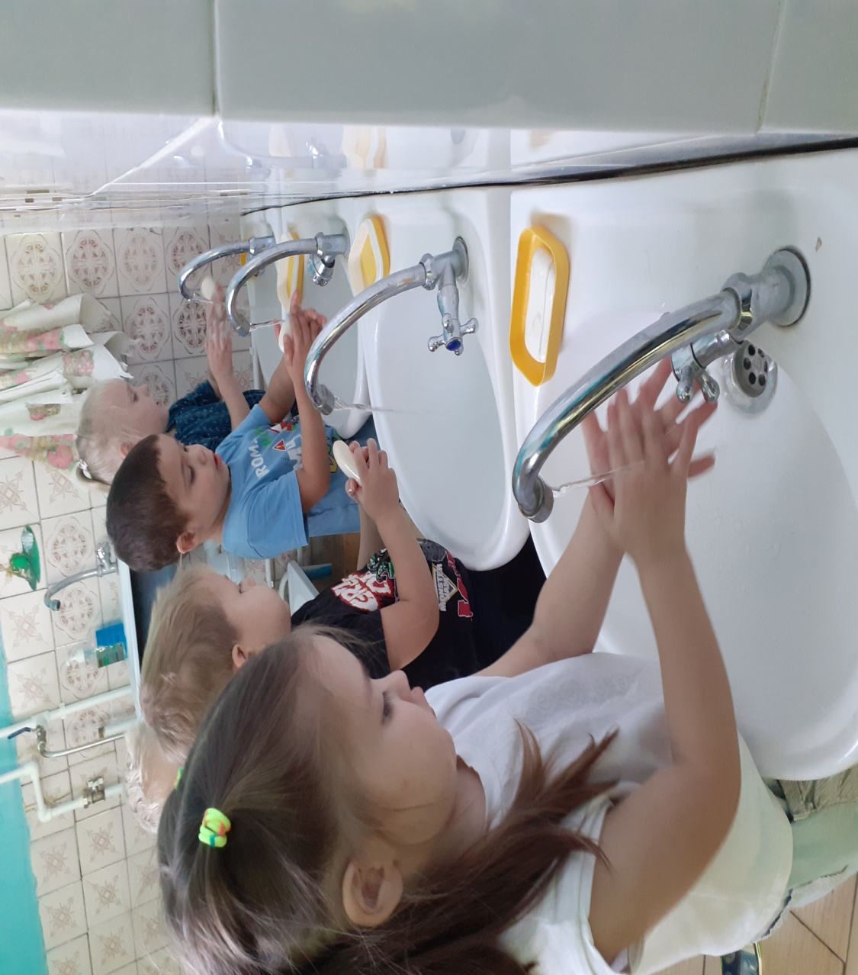

Воспитатель: Лысенко А.В
Закаливание ребёнка раннего возраста

У детей раннего возраста наблюдается стремительное увеличение подвижности, они начинают ползать и перемещаться по комнате, исследуя все, что попадается на пути. Развивается сенсорика –ребенок взаимодействует с предметами: переворачивает, бросает, опрокидывает их, старается все ощупать и попробовать на вкус.
В этом возрасте очень важно дать ребенку ощущение заботы и теплоты.
Особенно важно в этот период следить за состояние здоровья ребёнка, так как в раннем возрасте происходит становление всех функций организма.
Чтобы Ваш ребёнок окреп, чтобы происходило закрепление уравновешенности нервных процессов малыша, следует поддерживать положительное эмоциональное состояние Вашего ребёнка, ведь Вы, наверняка замечали, что ухудшение здоровья малыша отражается на отношении к окружающему: снижается восприимчивость к впечатлениям, речевые и двигательные навыки.
- «Что же делать?» скажете Вы.
Для повышения устойчивости организма к неблагоприятным условиям окружающей среды рекомендуется проводить закаливание организма.
Закаливание – испытанное средство укрепления здоровья!
Распространённый вид закаливания – хождение босиком.
Особого труда не составит, если Вы со своим малышом походите босиком вместе. Хождение босиком может стать для Вашего малыша интереснейшей игрой, если ходить он будет не просто по ровной поверхности, а по массажным коврикам, которые можно приобрести в детских магазинах. Вам и Вашему малышу будет вдвойне приятней выполнять хождение босиком по коврику, изготовленному своими руками.
Уважаемые, родители, предлагаем Вам примеры, изготовления массажных ковриков.
1. Из плотной материи сшить в виде наволочки мешочек, внутри мешочка пришить в шахматном порядке пластмассовые крышки от бутылок и зашить последнюю сторону. Получается подушечка с «начинкой» из пластмассовых крышек, по которой можно ходить босиком.
2. Из болоньевого материала вырезать коврик произвольной формы, например, форма ягодки или фрукта любого, обметать края. На верхнюю сторону коврика нашить пуговицы разного размера в виде различных узоров.
3. Из плотного материала вырезать коврик, обметать края. Нашить на поверхности, по которой будет ходить Ваш ребёнок, лоскутки материала разной текстуры: фланель, шерстяную ткань, трикотажное полотно и т. д., что найдётся под руками.
Внимание ребёнка будет концентрироваться на таких ковриках, ведь интересно узнать, что же там на коврике нашито.
Ну, а всем известное выражение: «Солнце, воздух и вода – наши лучшие друзья!» как никогда актуально при закаливании организма ребёнка раннего возраста.
Закаливание воздушными ваннами следует проводить постоянно. Обязательно проветривайте комнату, где находится Ваш ребёнок. Следует это делать во время отсутствия малыша и не допускать переохлаждение воздуха больше, чем на 1-2 градуса. Закрывать фрамуги следует за 30 мин до прихода ребёнка.
Воздушные ванны Ваш малыш может получить, оставаясь несколько минут в одних трусиках, например, при переодевании. Температура воздуха должна быть 18-19 градусов.
И, конечно, ежедневные прогулки с ребёнком следует делать два раза в день: до обеда и вечером перед сном.
Интенсивным методом закаливания являются водные процедуры: общие обливания и обтирания стоп.
Обливания стоп. Важно знать, что обливание стоп оказывает хороший эффект при профилактике простудных заболеваний. Обмывание стоп проводят ежедневно перед сном в течение года. Начинают обливания стоп с воды, температура которой не превышает 28 градусов. Постепенно температуру воды снижают до 15-14 С (каждые 3-5 дней на 1 градус). После обмывания стопы надо тщательно растереть полотенцем.
К закаливанию также относятся: соблюдение режима дня и сбалансированное питание.
Пусть Ваш малыш вырастет крепким и будет всегда здоровым!

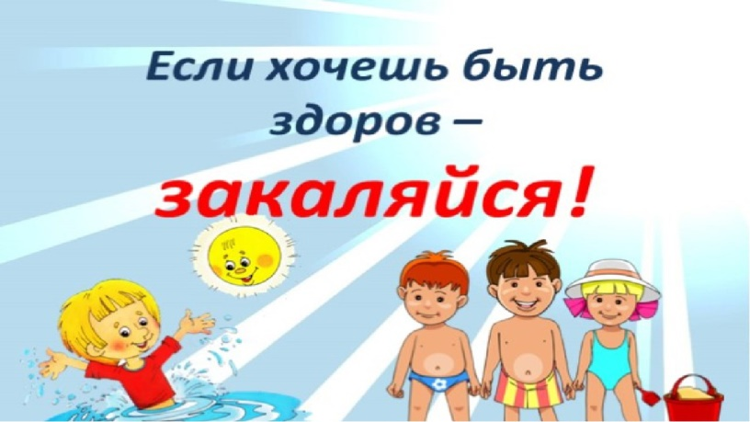

Воспитатель: Куркова О.В.

Праздник бабушек и дедушек

Бабушки, дедушки — славные люди!
Пусть солнце над вами лучистое будет!
Вы — песни родные, вечерние сказки,
Любовь и забота, и нежность, и ласка.
Желаем, чтоб в жизни не знали печали,
А внуки любили и не огорчали!

Несмотря на наличие Международного дня пожилых людей, в мире существует еще и такой праздник, как День бабушек и дедушек. В России он отмечается 28 октября. В нашей стране эта дата постоянная и не меняется от года в год. К тому же выбрана она неслучайно, ведь именно в конце второго осеннего месяца у древних славян отмечались Осенние Деды — праздник, призванный укрепить связь с предками и объединить все поколения.
Бабушки и дедушки — одни из самых дорогих людей в жизни каждого человека. Более того, они — важная частичка детства! Их любовь, забота, драгоценное время, проведенное вместе с внуками — неоценимы и безмерно дороги.
В нашей стране существует немало дат, которые россияне празднуют с удовольствием. Россияне отмечают День Бабушек и Дедушек 28 октября – в последние теплые осенние дни, когда так хочется сохранить побольше тепла перед началом долгой зимы, собраться всей семьей и поговорить по душам. Это время выбрано не случайно, ведь именно в конце октября, по славянской традиции, всегда проводились ритуалы почитания семьи и предков. Сегодня, как и в старые добрые времена, в становлении молодой семьи и воспитании внуков, старшее поколение играет очень большую роль. Они по-прежнему являются источником любви и мудрости, тепла и заботы.
Накануне праздника, посвящённого бабушкам и дедушкам было проведено с детьми второй младшей группы тематическое занятие.
Воспитанники по традиции посвятили своим бабушкам и дедушкам песни, танцы, выражая свою любовь и признательность за их помощь и заботу, а так же не забыв подчеркнуть их нужность и важность для них в любой день года, а не только на этот праздник. Бабушка Загадушка, посетившая наше мероприятие внесла нотку доброты и любви.
В знак признательности и любви, детки вместе с воспитателями своими руками смастерили подарки своим любимым бабушкам и дедушкам.
Музыкально - тематическое занятие прошло в теплой и душевной обстановке.
Тематическое занятие прошло в теплой, дружеской атмосфере, оставив немало приятных впечатлений. Думаем, что празднование Дня бабушек и дедушек станет для нашей группы традицией.
Проведение подобных мероприятий с детьми дошкольного возраста является актуальным и значимым.
Спасибо вам, дорогие бабушки и дедушки, за вашу доброту, неравнодушие, внутреннюю красоту и культуру. Будьте здоровы и счастливы!

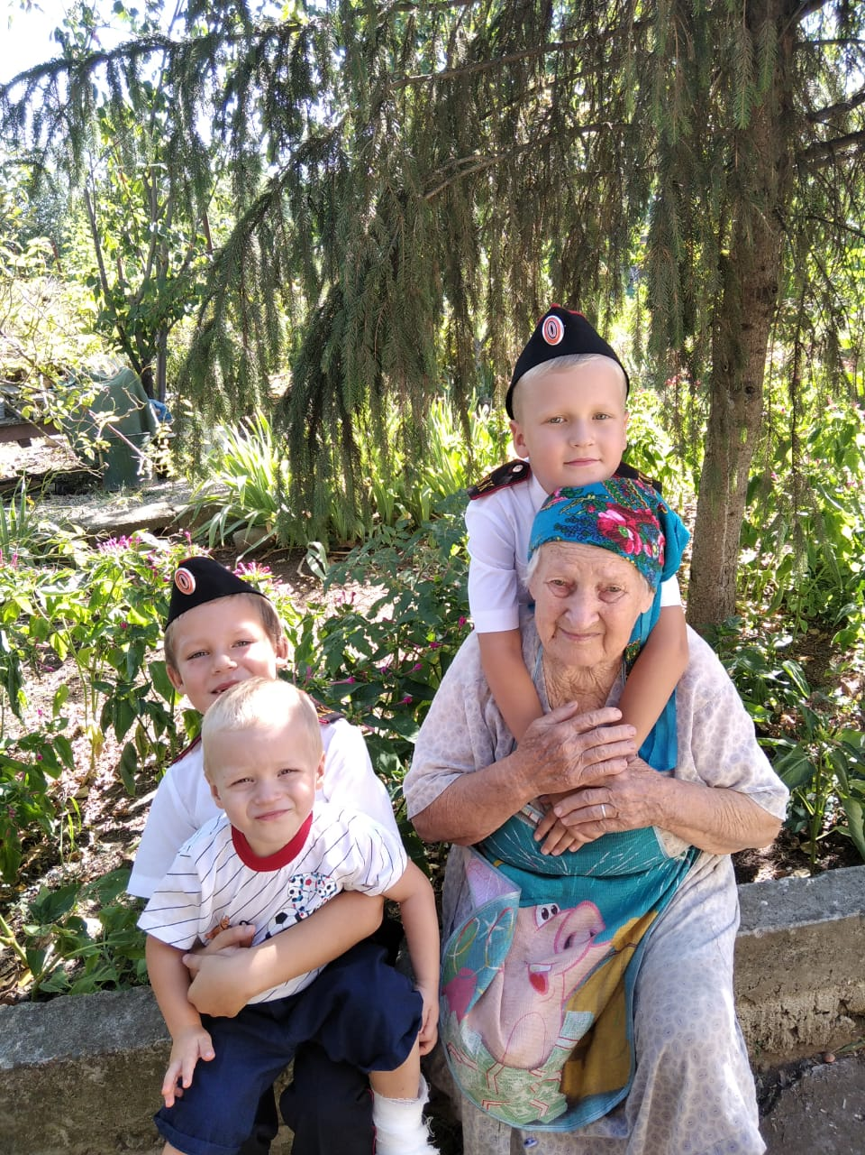

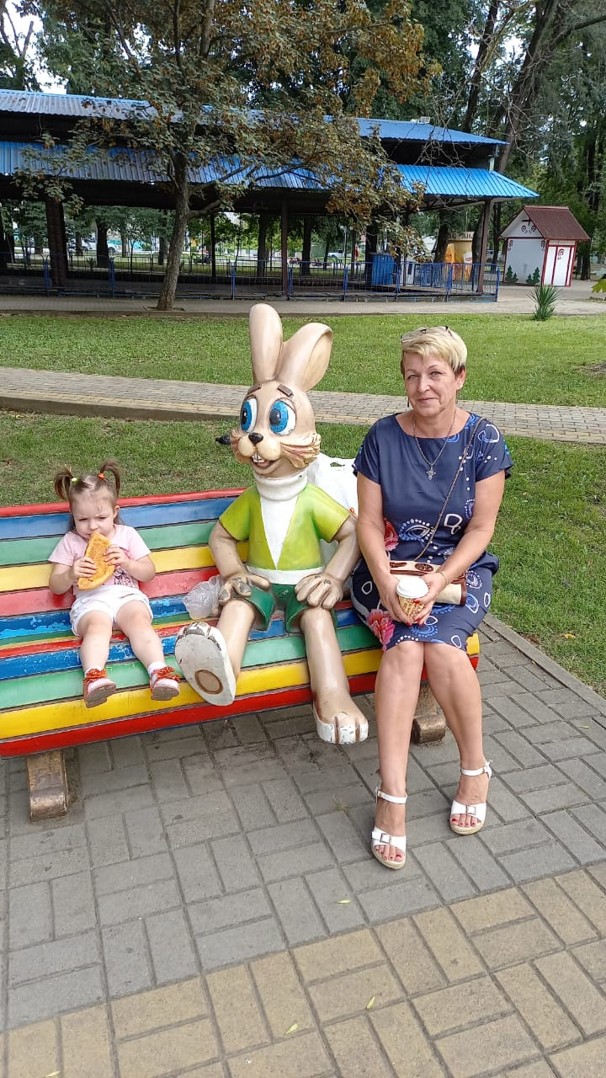

Воспитатель: Севрюкова Е.В.

«Необходимость развития речевого дыхания»
Дошкольный возраст - решающий этап в формировании фундамента физического и психического здоровья ребенка. В этот период идет интенсивное развитие органов и становление функциональных систем организма.
Логопедическая практика показывает, что с каждым годом увеличивается количество детей с дизартрией, стертой формой дизартрии, моторной, сенсорной алалией, заиканием, ринолалией. В связи с этим в последние годы среди логопедов получила широкое применение здоровьесберегающая практика. Чтобы научить ребенка правильно и четко говорить, владеть голосом, нужно, прежде всего, научить его правильно дышать.
Упражнения для развития правильного речевого дыхания.
Источником образования звуков речи является воздушная струя, выходящая из легких через гортань, глотку, полость рта или носа наружу. Речевое дыхание, в отличие от физиологического (жизненного), является произвольным.
Правильное речевое дыхание обеспечивает нормальное звукообразование, создает условия для поддержания нормальной громкости речи, четкого соблюдения пауз, сохранения плавности речи и интонационной выразительности.
Послушайте, как дышит ваш ребенок, не затруднено ли у него носовое дыхание, не приходится ли ребенку держать рот открытым?
Нарушения речевого дыхания могут быть следствием общей ослабленности, аденоидных разращений, различных сердечно – сосудистых заболеваний.
Существует множество несовершенств речевого дыхания:
-неумение рационально использовать выдох;
-речь на вдохе;
-неполное возобновление запаса воздуха.
Дети, имеющие ослабленный вдох и выдох, как правило, говорят тихо и затрудняются в произнесении длинных фраз. При нерациональном расходовании воздуха нарушается плавность речи, так как дети на середине фразы вынуждены добирать воздух. Часто эти дошкольники недоговаривают слова и нередко в конце фразы произносят их шепотом. Обратная ситуация у дошкольников, имеющих укороченный выдох – они говорят фразы в ускоренном темпе, без соблюдения логических пауз. Качество речи, ее громкость, плавность во многом зависят от речевого дыхания.
В логопедической работе широко используется игровой метод, который предполагает использование различных игр.
При выполнении дыхательных упражнений необходимо соблюдать следующие требования:
-не заниматься в пыльном, непроветренном, или сыром помещении;
-температура воздуха должна быть на уровне 18-20 С;
-одежда не должна стеснять движений;
-не заниматься сразу после приема пищи;
-не заниматься с ребенком, если у него заболевание органов дыхания в острой стадии.
Рекомендуется начать с непроизвольных для ребенка -игровых упражнений:
-дутье через соломку в стакан с водой;
-надувание воздушных шаров;
-дутье на разноцветные вертушки;
-игра на духовых музыкальных инструментах, например, дудочке;
-пускание мыльных пузырей;
-дутье на одуванчики весной.
Упражнения могут выполняться в исходном положении лежа, сидя, стоя, а также в сочетании с движениями и речью.
«Поем песенку»
Вдохнуть воздух через нос, постепенно и медленно выдыхать воздух, произнося звук «а» (сочетания звуков ау, ауи и т. д.). Выдох контролируется ладонью.
«Немое кино»
Логопед показывает беззвучную артикуляцию гласного звука (сочетаний двух-трех гласных звуков). Ребенку предлагается озвучить немую артикуляцию, произнести звук на длительном выдохе.
«Топор»
Ребенку предлагается поставить ноги на ширину плеч, сцепить пальцы рук «замком» и опустить руки вниз. Быстро поднять руки - вдохнуть, наклониться вперед, медленно опуская руки, произнести «ух» на длительном выдохе.
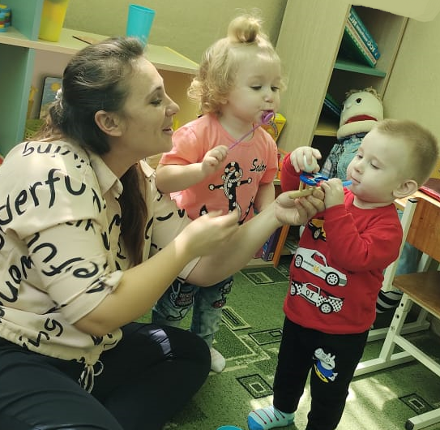

Учитель-логопед: Ткаченко Е.Г.

